Для того, чтобы создать новую базу данных необходимо открыть окно базы данных, которое состоит из шести вкладок, выбрать вкладку «таблица» и нажать кнопку создать.
В окне «новая таблица» выбрать пункт «конструктор»
Создать структуру таблицы, для этого надо заполнить столбцы «имя поля» и «тип данных» .
В базе 6 таблиц: Анкета, класс, преподаватели, предметы, ЕГЭ, зачеты.
Выполнив лабораторную работу №1 мы создали таблицы.
На основе созданной таблицы создали список учеников и сделав задание 4 получили кнопку, обеспечивающую выбор из списка.
Таблица «Сведения об учениках».
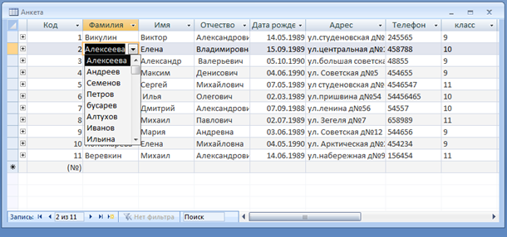
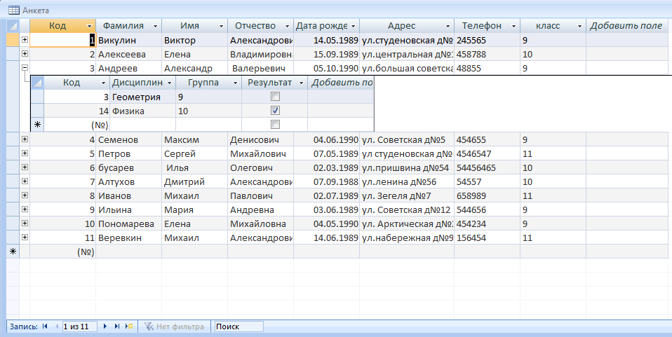
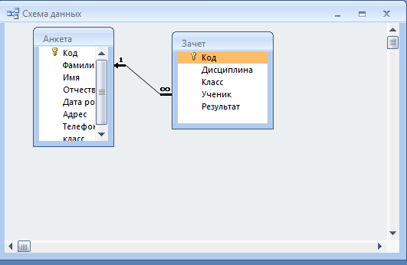

А так же создали формы (макросы) для ввода и редактирования данных. Выполнив задания мы получили

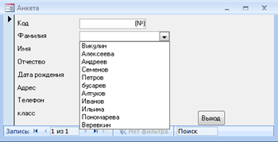

После выполнения Лабораторной работы №2 мы спроектировали многотабличные базы данных.
Заполнили форму.

- Выбрать для создания таблицы образец «Сотрудники» и выбрать из предложенного перечня полей следующие:
- Фамилия
- Имя
- Отчество
- Должность
- Название отдела (переименовать, как “кафедра”)
- Назвать созданную таблицу “Преподаватели” Связи не определять, т.е. нажать кнопку Далее.
- Выбрать режим “непосредственный ввод данных в таблицу”
- В режиме конструктора определить тип данных для каждого поля

- Создайте форму для заполнения таблицы «Преподаватели».
- Выбрать вкладку «Формы», и создать форму, используя Мастер форм, определив в качестве источника таблицу «Преподаватели»
- Отметить мышкой все поля для создания формы
- Выбрать вид формы «ленточная»
- Стиль выбрать на свое усмотрение
- Имя формы «Преподаватели»
- Дальнейшие действия «Открыть форму для просмотра»

Таблица «Преподаватели»
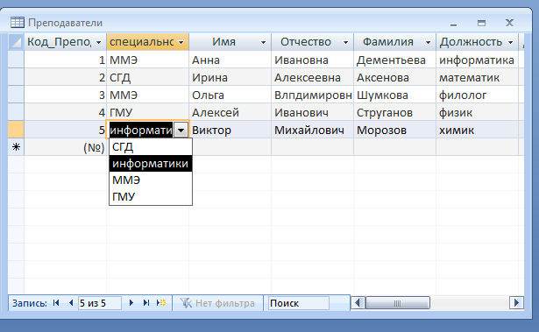
Таблица «Предметы»
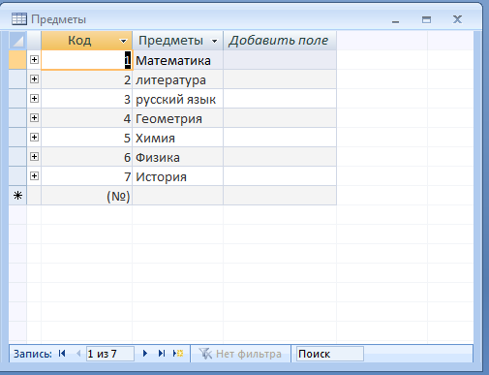

- Для поля «класс» изменить элемент управления:
- Откройте вкладку «Подстановка» и установите следующие свойства для поля «класс»
- Щелкните мышкой,
- Нажмите кнопку …..
- В появившемся окне “построителя запросов” :
- добавить таблицу “класс”,
- закрыть окно “добавление таблицы”
- перетащить с помощью мыши поле “класс” в “поле” бланка запроса
в поле “вывод на экран” должен стоять флажок √

Таблица «Результат ЕГЭ с выпадающим списком»
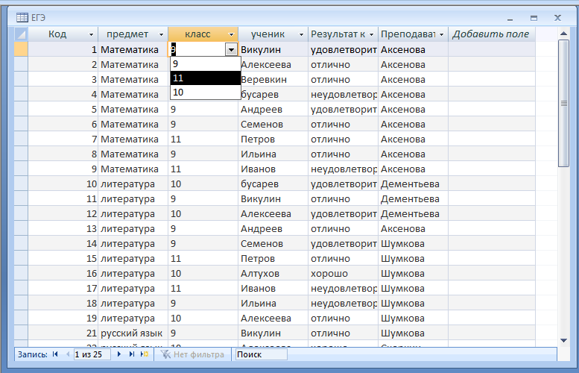

Создаем форму для заполнения таблицы «Зачет»
- Перейдите на вкладку «формы»
- Нажмите кнопку создать.
- Выбрать Автоформа: ленточная, в качестве «источника данных» выберете таблицу «Зачет».
Зачет отмечайте флажком √.

Таблица «Зачет»
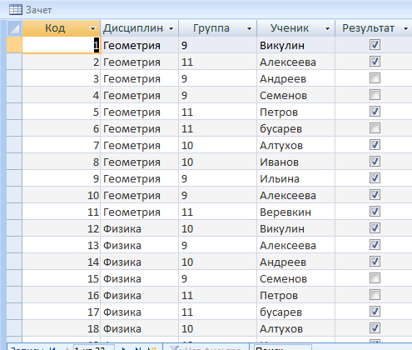

МИНИСТЕРСТВО ОБРАЗОВАНИЯ И НАУКИ РФ
ФЕДЕРАЛЬНОЕ ГОСУДАРСТВЕННОЕ БЮДЖЕТНОЕ ОБРАЗОВАТЕЛЬНОЕ УЧРЕЖДЕНИЕ
ВЫСШЕГО ПРОФЕССИОНАЛЬНОГО ОБРАЗОВАНИЯ
«ЛИПЕЦКИЙ ГОСУДАРСТВЕННЫЙ ПЕДАГОГИЧЕСКИЙ УНИВЕРСИТЕТ»
ФАКУЛЬТЕТ ИНФОРМАЦИОННЫХ И СОЦИАЛЬНЫХ ТЕХНОЛОГИЙ
КАФЕДРА ИНФОРМАТИКИ

ОТЧЕТ
по лабораторной работе №1-3

Выполнила: Рубан Ю.М.

Проверил: Мазур И.П.

Липецк 2011

